Handleiding

Smart Plant Pot

SSC  
Vlissingen

Projectleider : Rutger Haaze

Projectnummer : 1

Datum : 18-10-2019

Versie : 1.0

**Inhoud**

Inhoud

1. Inleiding 3

2. Dagelijks gebruik 3

3. Assemblage instructies 4

1. Benodigdheden: 4

# Inleiding

De planten pot zal dagelijks gecontroleerd moeten worden op functionaliteiten en de fysieke staat van het apparaat.

# Dagelijks gebruik

De kennisgroep IOT zal elke dag de plantenpot moeten controleren op een aantal dingen. Er moet gecontroleerd worden of het water niveau in het reservoir voldoende is en of er ergens lekkage is ontstaan (gevaarlijk voor de elektronica).

Er moet dagelijks gekeken worden of het reservoir nog voldoende water bevat.

De plantenpot zal zelf aangeven wanneer er onvoldoende water aanwezig is in het reservoir door middel van een **Rood LED lampje** aan de bovenkant van de voet.

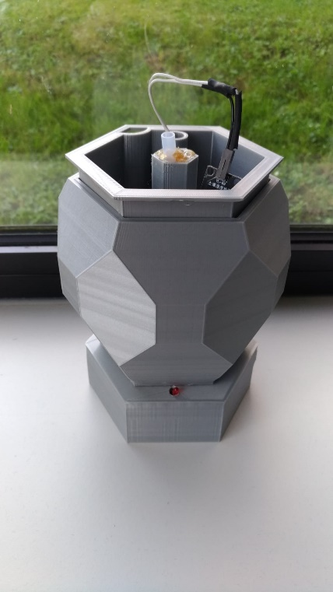

Als het rode lampje brand OF als het vrijdag is moet het reservoir worden bijgevuld via **het 1/3 cirkel vormige gat** aan de rand van de pot. Het reservoir is vol wanneer het water tot aan het **overflow gat** aan de zijkant van de pot staat.

Pas op dat het water niet overstroomd!

# Assemblage instructies

## Benodigdheden:

|  |  |  |
| --- | --- | --- |
| **Onderdeel:** | **Link:** | **Prijs** |
| **Arduino Nano** | <https://geni.us/ArduinoNanoV3> | € 24,95 |
| **Dompel waterpomp** | <https://geni.us/MiniPump> | € 11,50 |
| **5mm Slang** | <https://geni.us/5mmTubing> | **€ 1,50** |
| **Transistor** | <https://geni.us/2npn2222> | **€ 1,25** |
| **1K Weerstand** | <https://geni.us/Ufa2s> | **€ 1,00** |
| **4.7K Weerstand** | <https://geni.us/Ufa2s> | **€ 1,00** |
| **Aansluitdraad** | <https://geni.us/22AWGWire> | **€ 2,95** |
| **3mm LED** | <https://geni.us/LEDs> | **€ 1,95** |
| **Water level sensor** | <https://geni.us/WaterLevelSensor> | **€ 2,95** |
| **M3x10 Schroef 2x** | <http://geni.us/NutsAndBolts> | **€ 0,60** |
| **Soil Moisture Sensor** | <https://geni.us/MoistureSensor> | **€ 2,95** |
| **Half perma protaboard Breadboard** | <https://geni.us/HalfPermaProto> | **€ 5,25** |
| **Krimpkousjes** |  | **€ 2,95** |
|  | **Totaal:** | **€** 60.80 |
| **Gereedschap:** |  |  |
| **Soldeerijzer** |  |  |
| **Kniptang** |  |  |
| **Striptang** |  |  |
| **3D Printer** |  |  |
| **3e Hand** |  |  |
| **3D Print onderdelen:** |  |  |
| **Inner Pot** |  |  |
| **Outer Pot** |  |  |
| **Stand** |  |  |
|  |  |  |

## Assemblage proces

|  |  |  |  |
| --- | --- | --- | --- |
| Stap: | Wat: | Handeling | Waar: |
| 1 | Arduino Nano, Breadboard | Soldeer de pin D12 van de Arduino door het gat H7 op het breadboard. | Arduino Pin D12 door breadboard gat H7 |
| 2 | Breadboard + Arduino(vanaf nu Breadboard assemblage) | Soldeer de rest van de pinnen vast op het breadboard | Arduino pinnnen |
| 3 | Transistor | Soldeer de Transistor vast op de gaten C24, C25 en C26 met de platte kant richting de Arduino | Gaten C24, C25, C26 |
| 4 | 1K Weerstand, 4.7K Weerstand | Soldeer de 4,7K Weerstand in de gaten A25 en A28. Soldeer de 1K in de gaten J18 en J22. | 4.7K: A25, A28 1K: J18, J22 |
| 5 | 2 x 7cm draden, LED Lampje, 2x Krimpkousje | Soldeer aan allebei de draden van de LED lamp een van de twee draden van 7cm. Doe over allebei de soldeer plekke een krimpkousje ter bescherming | LED lampje |
| 6 | LED assemblage | Soldeer de langste poot van de LED aan het gat J17 en het andere eind aan I22 | Lange poot aan J17 Korte Poot aan I22 |
| 7 | Dompel Pomp, 2x 13cm draden | Verleng de draden van de dompelpomp door aan allebei een draad van 13 cm te solderen | Dompelpomp |
| 8 | Waterlevel sensor, 3x 20cm Draden | Soldeer draden van 20cm aan alle drie van de contacten op de water level sensor. | Water level sensor |
| 9 | Soil moisture sensor module, 3x 10cm draden | Soldeer de 3 draden aan de contacten D0, Grnd en VCC | D0, Grnd en VCC |
| 10 | Soil moisture Sensor assemblage, Breadboard assemblage | Soldeer het draad D0 aan J12 op het breadboard. Het “Ground” draad gaat op de “-“ (Ground) rij op het breadboard.  Soldeer het draad VCC aan C8 op het breadboard. | D0 aan J12 Ground aan Ground  VCC aan C8 |
| 11 | Soil moisture Sensor assemblage, 2x 25cm Draden | Soldeer aan de + en – Contacten een 25cm draad | + en - Contacten |
| 12 | Breadboard assemblage, 5cm draad | Soldeer een draad van gat B26 naar de “Ground” rij | B26 naar Ground |
| 13 | Breadboard assemblage, 5cm draad | Soldeer een draad van A20 naar de Ground Rij | A20 naar Ground |
| 14 | Breadboard assemblage, Draad | Soldeer een draad van C28 naar J7 | C28 naar J7 |
| 15 | Lijmpistool, Waterlevel sensor, outer pot | Lijm de Soil moisture sensor vast aan de binnenkant van de “Outer pot” m.b.v. het lijm pistool. Duw de draden door het vierante gat richting de onderkant aan de zijkant van de buis die door de bodem heen gaat.  Label de draden. |  |
| 16 | LED assemblage, Stand | Lijm het led lampje vast in het kleinste gat in de stand m.b.v. het lijmpistool | Stand |
| 17 | Water pomp assemblage, Outer pot assemblage | Rijg de twee draden van de waterpomp door hetzelfde gat waar de water level sensor draden door heen zijn gegaan. Label de draden | Outer pot |
| 18 | Pomp assemblage,Inner Pot,7 cm buis | Verbind de m.b.v. de buis de pomp met de bodem van de “Inner pot” |  |
| 19 | Outer Pot assemblage, Inner pot assemblage (word nu Boven assemblage) | Schuif de twee pot delen in elkaar en let er op dat de draden door de gleuf van de “Inner Pot” zitten. | Outer pot, Inner Pot |
| 20 | Boven assemblage, Stand assemblage  (Word nu Planten pot assemblage) | Rijg de draden van de Boven assemblage door het grote gat in de Stand assemblage met de platte kant naar boven. | Stand assemblage grote gat. |
| 21 | Soil moisture sensor assemblage, Planten pot assemblage | Rijg de draden van de soil moisture sensor module – en + helemaal naar boven door het gat waar de andere draden zitten |  |
| 22 | Water pomp draden, Breadboard | Soldeer de - draad van de waterpomp aan B18 en het + draad aan B24 | Aan B18 + Aan B 24 |
| 23 | Water level sensor, Breadboard | Soldeer:- Draad aan Ground rij. + Draad aan gat A8  Sensor output aan A13 | - Draad aan Ground rij. + Draad aan gat A8 Sensor output aan A13 |
| 24 | Soil moisture sensor, Breadboard, Planten pot assemblage | Plak de Soil moisturesensor module tegeneen van de zijkantenvan de plantenpotzodat deze noggoed bereikbaar is. Schroef het Breadboard vast aan de onderkant van de Stand. | stand |
| 25 | Plantenpot, Arduino Nano | Plug de Arduino NanoIn een computer m.b.v.Een mini USB. | USB poort Arduino Nano |
| 26 | Plant, Plantenpot | Poot de plant naar de Plantenpot.  Pas op dat er geen pot grond door de gaten in de bovenkant van de plantenpot valt! | Plantenpot |
| 27 | Plantenpot Assemblage, Soil moisture sensor | Soldeer de soilmoisturesensor aan de tweedraden aan de bovenkant van de plantenpot |  |
| Het Configureren van de Arduino Nano Benodigd heden: Arduino IDE, Laptop | | | |
| Stap: | Wat: | Handeling: | Waar: |
| 1 | SmartPlant-V1-1 code, Arduino Nano | Upload de”SmartPlant-V1-1”CodeNaar de arduino nano m.b.v. een laptop en wacht tothet LED lampje 5 keer knippert. Hierna zul je als hetgoed is de pomp horen beginnen met pompen. | |
| 2 | Water tank threshhold test, Arduino Nano | Upload de “Water tankThreshold test naar de Arduino nano en klik op het icoontje Rechts bovenin om de “Serial monitor” te openen. De serial monitor zal de waarde van de waterlevel sensor gaan weergeven. Giet nu langzaam water in het reseroir via het gat in de hoek aan de bovenkant van de plantenpot tot dat de output op de serial monitor een andere waarde weer gaat geven. Deze waarden zal de waarde zijn die we gaan gebruiken om aan te geven wanneer het water reservoir bijgevuld moet worden.  Ga terug naar de SmartPlant-V1-1 code.  Vul de waarde die net is bepaald met de water level threshold test in bij { int waterlevelThreshold = …; } Vul in bij { int emptyReservorTimer = 900; } Deze waarde bepaald hoelang het LED lampje knippert wanner het reservoir leeg is.  Bij { int amountToPump = …; } Kun je invullen hoelang de pomp water moet pompen. Dit kun je aanpassen naar de de behoeftes van de setup. | |
| 3 | Planten pot, Soil moisture sensor module. | Geef de plant voldoende water maar pas op dat je er niet te veel in doet. Zodra dat is gebeurt zul je onder aan de pot 2 lampjes zien branden op de soil moisture sensor module. Als dat niet zo is draai dan de schroef op de module tot ze allebei aan staan en draai het dan een slagje terug zodat er maar 1 aan staat. De sensor staat nu goed afgesteld | |
|  | | | |

## De plantpot is nu klaar voor gebruik.

## Pas tijdens het vullen van het reservoir op dat het water niet op de elektronica komt!

Hier onder een schematische weergave van de elektronica.

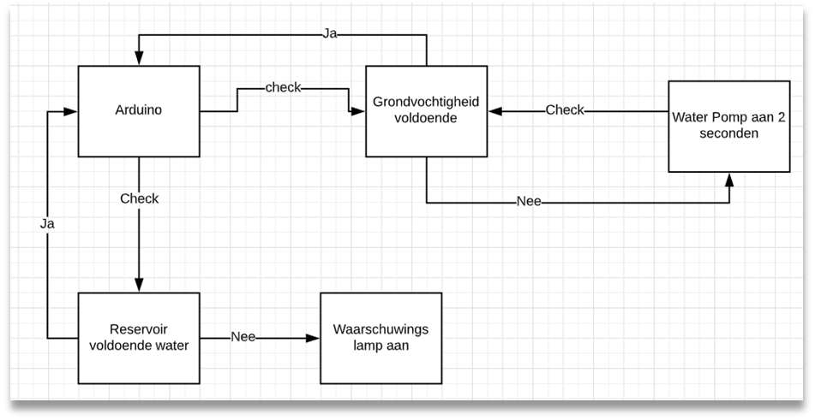

Link naar instructie video:

<https://www.youtube.com/watch?v=T_tpKoNCVYw>